Celda de trabajo para PLC con doble cinta transportadora

34-120-1
HMDRV
HGTG
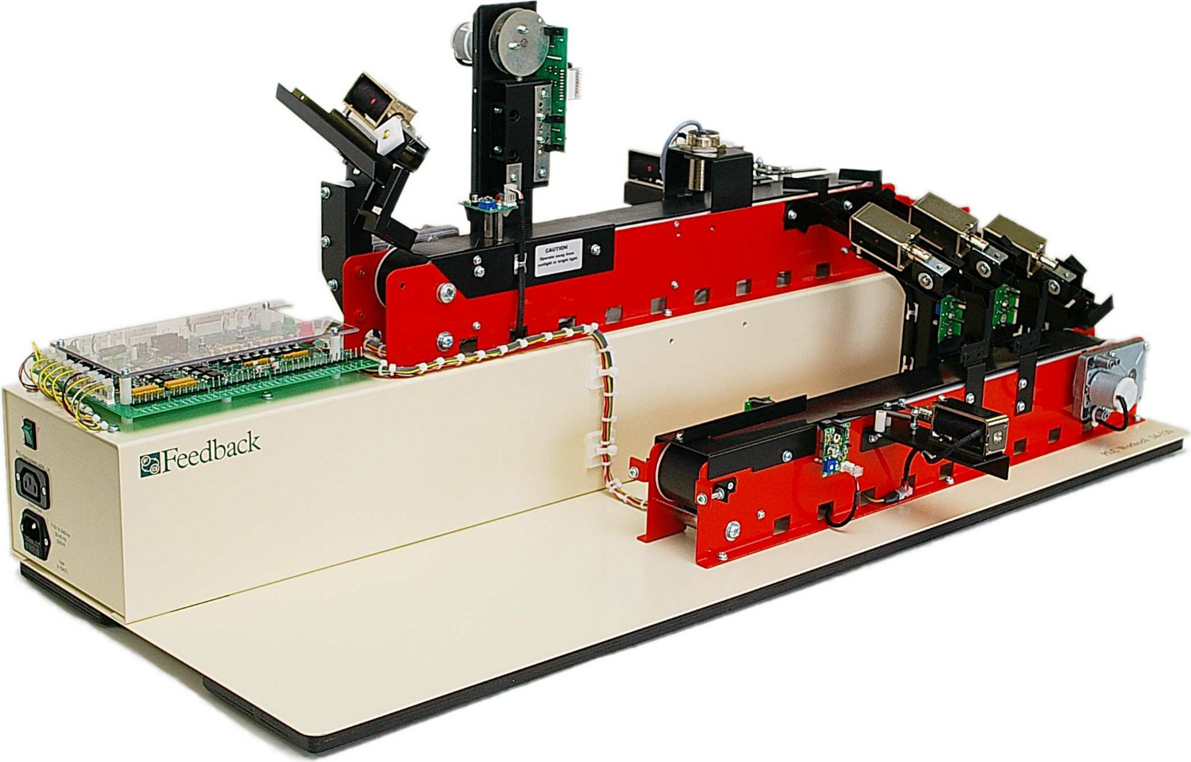
SOL4
SOL2 SOL 3
CHUT1 CHUT 2
CONV2
DISP2
OPT2
DISP1
CONV1
OPT6
OPT5
OPT4
OPT3
IND
HBDC
HTDC
OPT1
Stop
Start

Introducción
- Pequeña planta que permite practicar selección de partes con cinta transportadora doble y operación de ensamblado.
- Réplica miniatura de proceso industrial para controlar con casi cualquier PLC (no incluido, ver especificaciones requeridas)
- Aborda las tareas de selección de partes y proceso simple de ensamblado:
  - Componentes de metal y de plástico son seleccionados por tamaño, enviándoselo luego por conductos a una tarea de ensamblado final, donde son combinados con un segundo componente.
  - El producto terminado es entonces almacenado clasificándoselo por tipo de material o por tipo de ensamblado.
  - La complejidad de este sistema permite un estudio más profundo de los PLCs en sistemas de control de procesos.
  - Requiere que los estudiantes consideren en mayor detalle la estructura de los sistemas de control.
  - Escenarios de control de mayor complejidad pueden ser desarrollados utilizando combinaciones de temporizadores y contadores con funciones de control maestro y zonal.

Cobertura curricular
- Fundamentos de lógica
- Aspectos básicos de programación de PLC
- Desarrollo de programas con lógica de escalera
- Programación de temporizadores
- Estructura de Sistemas de Control
- Programas secuenciadores
- Instrucciones de Control Maestro y Control Zonal
- Programación de contadores
- Instrucciones de salto y subrutinas
- Funciones combinadas de Contador y Temporizador
- Prácticas de instalación de PLC

Complementos requeridos
Este sistema requiere un PLC capaz de controlar las siguientes entradas y salidas:
- Entradas (11)
  - Proximidad óptica (6)
  - Medición vertical (2)
  - Detector de materiales (1)
  - Botón de arranque (1)
  - Botón de parada (1)
- Salidas (11)
Si aún no cuenta con un PLC adecuado, le recomendamos visitar la página de nuestro TWDLCAA40DRF +
Todas las tensiones a utilizar serán de 24V

Trabajos Prácticos Propuestos
En el PDF anexo presentamos las situaciones, información y parámetros de decisión con los que el usuario deberá crear un programa de control para su propio PLC destinados a controlar los procesos que se llevan a cabo en esta “planta de ensamblado”.
Estimamos que lo más conveniente es crear el programa en bloques más o menos pequeños, abordando en cada uno de ellos un proceso en particular.


https://tecnoedu.com/Feedback/341201.php

El proceso de la celda de trabajo.
La secuencia de operaciones que puede realizar una celda de trabajo es la siguiente:

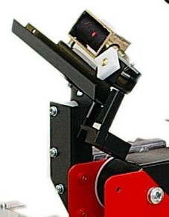
Dispenser
- En primer lugar, se arranca la cinta transportadora.
- A continuación, el componente 'arandela' se descarga sobre la cinta transportadora accionando el primer solenoide del dispensador.
- La 'arandela' luego se desplaza una corta distancia a lo largo de la cinta hasta que el primer sensor óptico detecta su presencia.

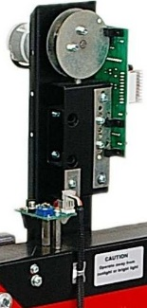
Determinación de altura
- Después de un período de tiempo (determinado por la programación del PLC), la cinta se detiene con la "arandela" debajo del detector de altura.
- El detector de altura ahora determina si la "arandela" está dentro de los límites de altura (grosor) prescritos.
- La cinta vuelve a arrancar, lo que hace que la "arandela" se mueva.
- Lo que sucede a continuación se determina según si el detector de ancho está instalado o no.

Determinación del ancho (si está instalado el accesorio opcional 34-110)
- Se sigue un procedimiento similar para la determinación del ancho (diámetro) como para la altura descrita anteriormente.
- La cinta vuelve a arrancar, lo que hace que la "arandela" se mueva.
- Si se ha determinado que la "arandela" está fuera del rango permitido de diámetros, se activa el primer deflector, asociado con el detector de ancho, lo que obliga al componente a salir de la cinta a la bandeja lateral asociada.
- Si se ha determinado que la "arandela" está dentro del rango de los diámetros permitidos, el componente avanza a lo largo de la cinta hasta el detector inductivo.

Sin determinación del ancho
- Como el deflector mencionado anteriormente en 1.1.3.1 no está instalado, la "arandela" procederá directamente a lo largo de la cinta transportadora hacia el detector inductivo.

Decisión Plástico o Metal con detector Inductivo
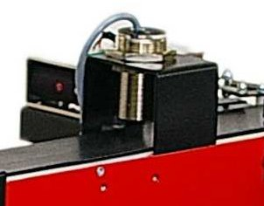
- Independientemente de que esté presente o no el detector de ancho, el proceso ahora continúa con el detector inductivo. El propósito de este sensor es determinar si la "arandela" está hecha de metal o plástico.
- El proceso continúa de la siguiente manera:
- La presencia de una parte frente al detector inductivo está determinada por el segundo opto-sensor.
- Cuando esto sucede, la cinta se detiene.
- El sensor inductivo se activa para determinar si la pieza está hecha de metal o plástico.
- La cinta vuelve a arrancar y la pieza se mueve.

Deflectores
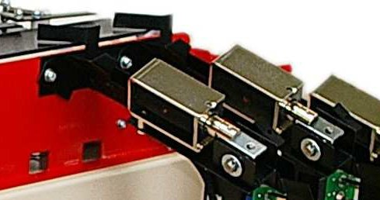
- Después del detector inductivo hay dos deflectores más. Uno de estos puede programarse para funcionar si se determinó que la parte es de metal, y el otro si se determina que la parte es de plástico. Sin embargo, esto solo debería suceder si la pieza ha pasado la primera prueba de altura.
- Si la "arandela" no pasó la prueba de altura inicial, ningún deflector debería activarse y la pieza debería continuar hasta el final del transportador, siendo descargada en el contenedor.
- Cuando se opera uno de los deflectores, la pieza es forzada fuera de la cinta transportadora hacia la rampa asociada y se mantiene lista para la fase de ensamblaje del proceso.

Fase de Montaje
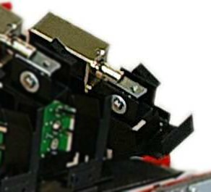
- Esto utiliza la cinta inferior en la celda de trabajo.
- Si el suyo es un sistema con una sola cinta, esta parte de la descripción no será relevante.
- El proceso continúa de la siguiente manera:
- En primer lugar, se arranca la cinta transportadora inferior.
- A continuación, se activa uno de los eyectores y una arandela se coloca en la parte inferior, lista para el ensamblaje.
- La disponibilidad de una 'arandela' está registrada por uno de los opto-sensores montados en la parte inferior de los canales.
- Cuando una "arandela" está lista, el componente "base con tarugo" se descarga sobre la cinta transportadora accionando el segundo solenoide del dispensador.
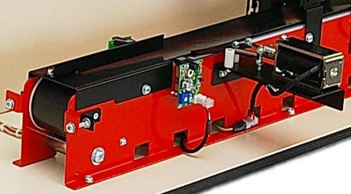
- La "base con tarugo" se mueve a lo largo de la cinta y recoge la "arandela" disponible, que luego se ensambla en ella.
- El conjunto resultante se mueve hacia el extremo de la cinta, donde el último conjunto opto-sensor / deflector determina cuál de las guías de salida toma el conjunto. Una es para piezas metálicas, la otra para plástico.

